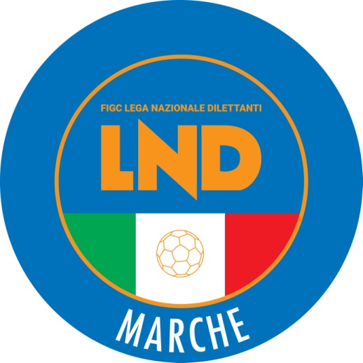 | Federazione Italiana Giuoco Calcio  Lega Nazionale Dilettanti  COMITATO REGIONALE MARCHE  Via Schiavoni, snc - 60131 ANCONA  CENTRALINO: 071 285601 - FAX: 071 28560403  sito internet: www.figcmarche.it  e-mail: cr.marche01@lnd.it  pec: marche@pec.figcmarche.it
Stagione Sportiva 2025/2026

Comunicato Ufficiale N° 104 del 01/12/2025
SOMMARIO

SOMMARIO 1
COMUNICAZIONI DELLA F.I.G.C. 1
COMUNICAZIONI DELLA L.N.D. 1
COMUNICAZIONI DEL COMITATO REGIONALE 1

COMUNICAZIONI DELLA F.I.G.C.

COMUNICAZIONI DELLA L.N.D.

COMUNICAZIONI DEL COMITATO REGIONALE

CALENDARI CAMPIONATI 2025-2026

Si allegano al presente Comunicato Ufficiale i calendari relativi ai seguenti campionati 2025-2026:

- CAMPIONATO UNDER 17 ALLIEVI REGIONALI (Gironi A-B-C)
- CAMPIONATO UNDER 15 GIOVANISSIMI REGIONALI (Gironi A-B-C)

Modifiche al programma gare del 03/12/2025

COPPA ITALIA PROMOZIONE

A rettifica di quanto pubblicato nel CU n. 103 del 28.11.2025, la gara CASTELFRETTESE A.S.D./BIAGIO NAZZARO SSD-ARL viene disputata sul campo sportivo “Fioretti” di Castelferretti,
via Tommasi

Pubblicato in Ancona ed affisso all’albo del Comitato Regionale Marche il 01/12/2025.

Il Segretario  (Angelo Castellana) | Il Presidente  (Ivo Panichi)

